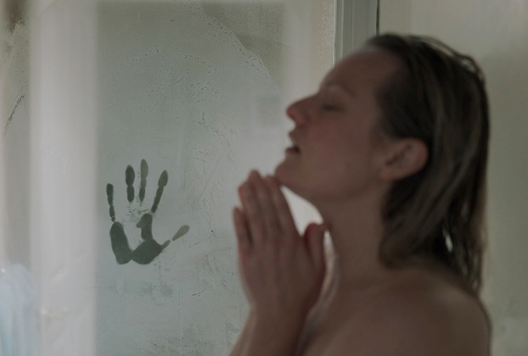
Neviditeľný
(The Invisible Man)
Premiéra: 5. 3. 2020

UIP - Universal, USA, 2020
Réžia : Leigh Whannell
Scenár: Leigh Whannell
Kamera: Stefan Duscio
Hudba: Benjamin Wallfisch
Hrajú: Elisabeth Moss, Oliver Jackson-Cohen, Aldis Hodge, Storm Reid

„Už ma nikdy neuvidíš. A bude ťa to bolieť.“ Zlovestný odkaz bývalého milenca by sa dal vysvetliť rôznymi spôsobmi. Lenže ten pravý význam je desivý a nepredstaviteľný.
Leigh Whannell, režisér originálneho trileru Upgrade, prichádza s ďalšou žánrovou lahôdkou, v ktorej inovatívne oživuje legendárneho hororového antihrdinu.
Keď Cecilia /Elisabeth Moss, hviezda zo seriálu Príbeh služobníčky/ pochopila, že chodí s psychopatom, bolo už žiaľ neskoro. Odrezaná od sveta v luxusnom sídle majetníckeho vynálezcu pochopí, že ak chce prežiť, musí ujsť. Podarí sa jej to, a keď sa od ex partnerovho právnika navyše dozvie, že ten jej odchod neuniesol a spáchal samovraždu, môže sa po rokoch znovu slobodne nadýchnuť.
Okrem toho je ešte aj veľmi bohatá, lebo jej mŕtvy milenec z nejakého zvláštneho zvráteného dôvodu zanechal obrovský majetok. Tak prečo je stále taká nepokojná? Prečo má stále nervy na prasknutie? Prečo sa okolo nej dejú veci, ktoré si nevie vysvetliť a ktoré majú stále desivejší priebeh a dôsledky? Existujú len dve vysvetlenia. Buď sa Cecília celkom vážne zbláznila, alebo sa v jej blízkosti pohybuje niekto doslova neviditeľný, niekto, kto má jediný cieľ – pripraviť Cecíliu o všetko, na čom jej v živote záleží. Lenže ako sa dá bojovať s nepriateľom, ktorého nevidíte a ktorý je možno len výplodom vašej fantázie?

Film Neviditelný, ktorý sa inšpiroval legendárnym monštrom štúdia Universal, vznikol v produkcii spoločnosti Blumhouse Jasona Bluma, ktorá sa v posledných rokoch vyprofilovala na tvorcu veľmi originálnych a kvalitných hororov (Uteč, My). Garantom svižného prístupu je aj autor scenára a režisér filmu Leigh Whannell, ktorý pred dvomi rokmi prekvapil filmových fanúšikov vynikajúcim trilerom Upgrade. „Nečakajte klasický horor s desivým monštrom, scénami pri, ktorých od ľaku vyskočíte zo sedadla, či zábavnými vsuvkami na odľahčenie. Náš film je temný príbeh, ktorý vás nenechá ani na okamih vydýchnuť“ sľubuje režisér Whannell.

Prístupnosť: nevhodné pre vekovú skupinu maloletých do 15 rokov
Žáner: thriller
Verzia: slovenské titulky
Stopáž: 124 min
Formát: 2D DCP, zvuk 5.1, 7.1, ATMOS

